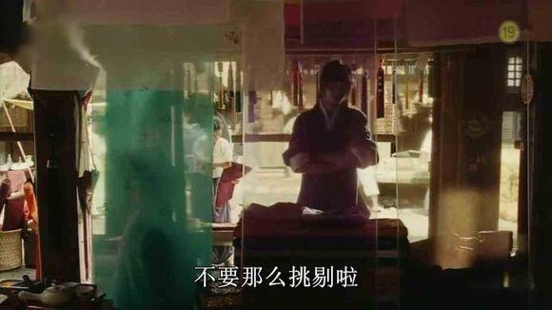
选来选去都不中眼，小贩只好拿出最好的存货，一边又赞叹姜武有“能抓住女人心思的眼光”。
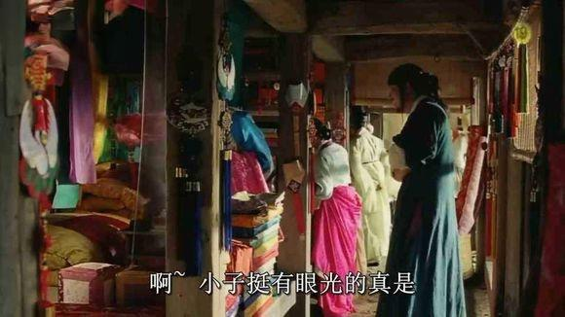
在姜武眼中，这些俗气的红啊黄啊绿啊都配不上他心中的女神润福，想象中属于润福的长裙到底会长成什么样呢？
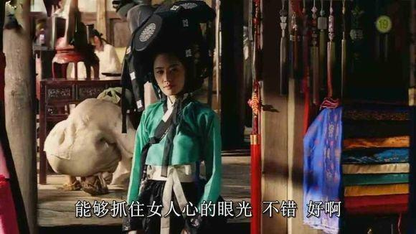
雪花看在眼里
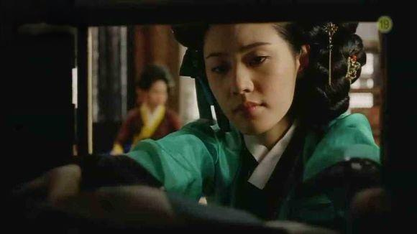
雪花姐姐将姜武带去了自己房中
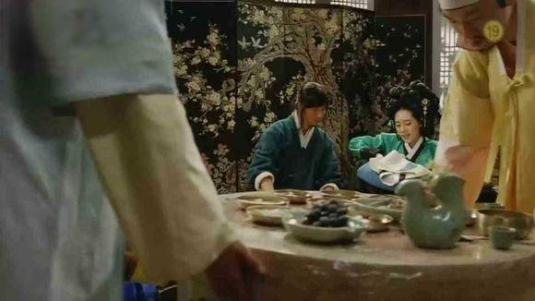
从一个磥钿衣柜中取出了一套自己珍藏的美丽衣裳
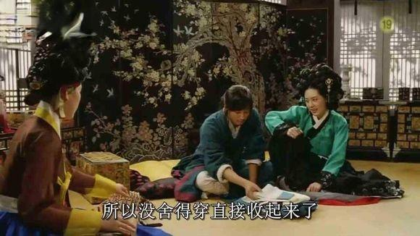
这套衣服淡雅不俗，白衣蓝裙，酒红绲边，姜武一下子就被吸引了
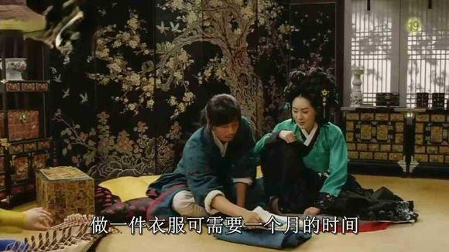
姜武爱不释手，可是衣服很名贵，姜武迟疑了
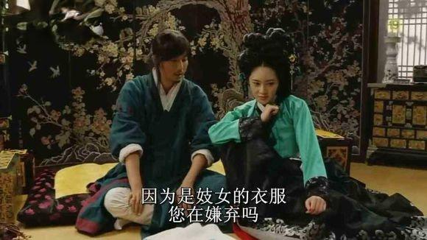
见姜武继续迟疑，撒得一手好娇的姐姐摆出了娇媚的造型，质问莫非是在嫌弃自己出身风尘地位低贱？
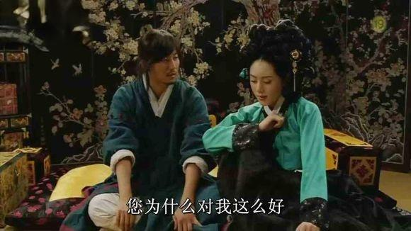
他倒不是嫌弃，他没钱啊~
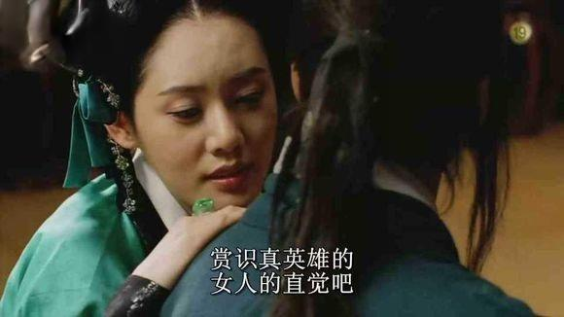
的目的只是金弘道，顺水推舟将润福送给姜武，既成全了有情人，又给自己除去了前进道路上的障碍，何乐而不为呢？
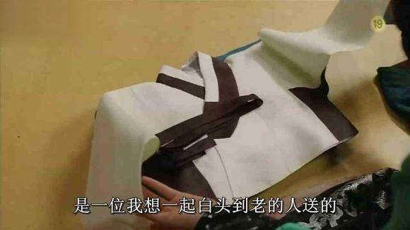
美衣特写
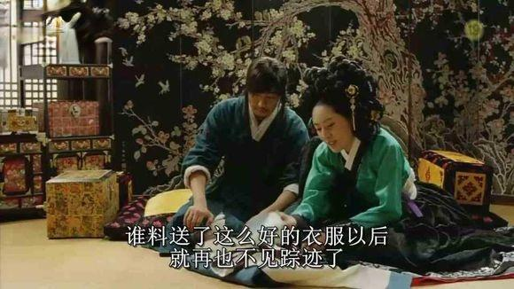
雪花姐姐不无感慨地向姜武介绍这件衣服的由来，原来是当年一位旧情人所赠，只可惜辗转失联，只留下了衣服做念想。
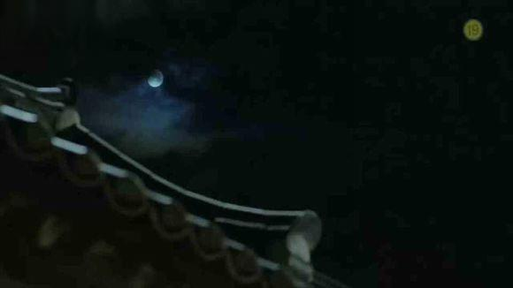
又一个夜晚来临了。
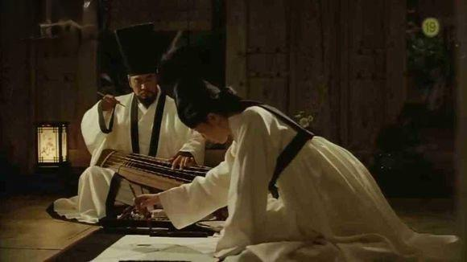
师徒二人又在抚琴作画，熟悉的场景，相同的训练方法，只是两个人却再也不是当初的心态
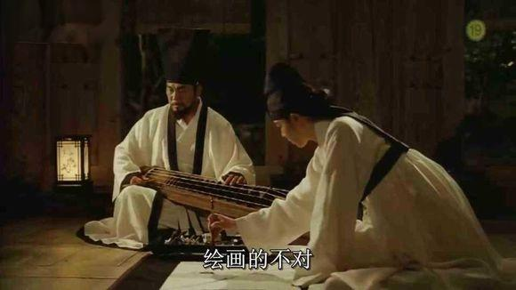
润福的笔法明显不够厚重了
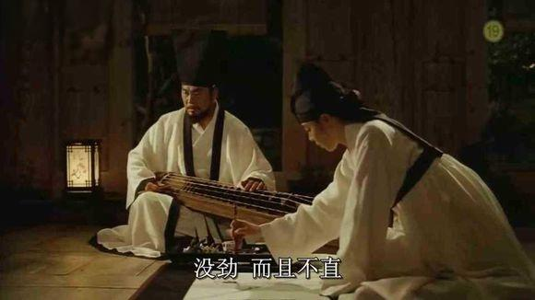
老师的心态受到多方面因素的困扰，我们隔着荧幕都闻到了吃醋的味道，他自己奏乱了丝弦，却怪润福表现不佳，罚她画到好为止。
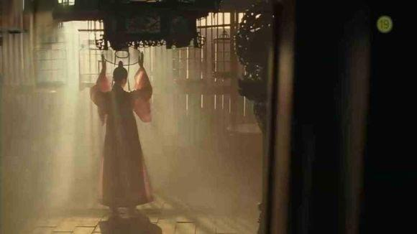
润福除下了男性的伪装，在爱人面前换上了美丽的新衣。
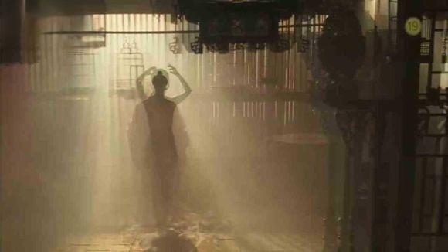
逆光，全景，背影。
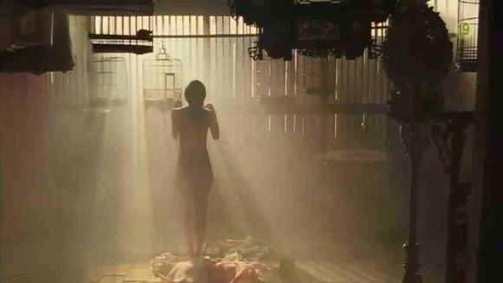
镜头缓慢叠加，层层推进，光影逐层渲染
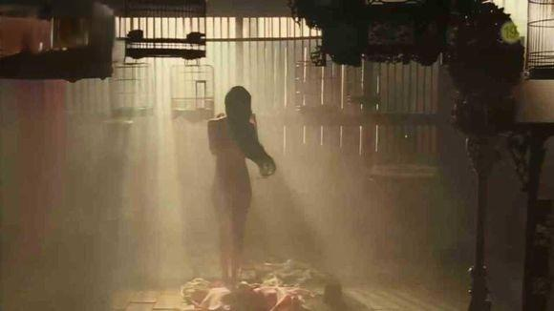
从解开长发到背部全裸，年轻的躯体如晨光中初绽的花蕾，纯洁美好

